1. เมนูเชื่อมโยงการทำงาน (รวม 5 คะแนน) 1คะแนน
   1. หน้าหลักเพื่อแสดงชื่อแอพลิเคชัน Forest Tour พร้อมแสดงเมนู เชื่อมต่อไปยังการทำงานอื่นๆ ผ่านเมนู (3 คะแนน)
   2. เมนูบาร์ด้านบนหรือด้านล่างของหน้าจอ เพื่อเชื่อมต่อการทำงานไปส่วนการทำงานอื่นๆ (2 คะแนน)

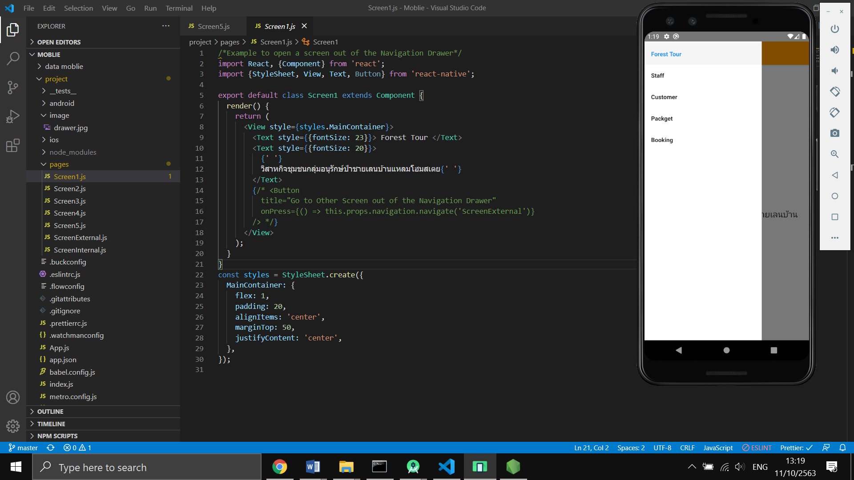

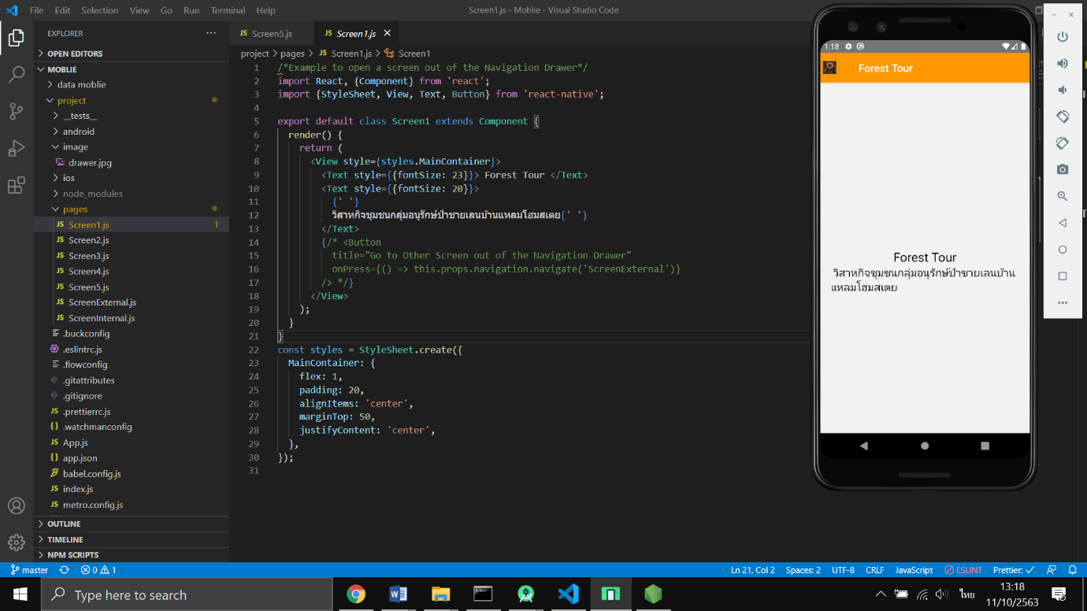

1. เมนูสตาร์ฟ แสดงรายละเอียดของสตาร์ฟทั้งหมด (รวม 5 คะแนน)1
   1. แสดงข้อมูลสตาร์ฟทั้งหมดได้อย่างถูกต้อง (3 คะแนน)
   2. แสดงชื่อพร้อมรูปภาพของสตาร์ฟแต่ละคนโดยอ่านข้อมูลจากฐานข้อมูล (2 คะแนน)

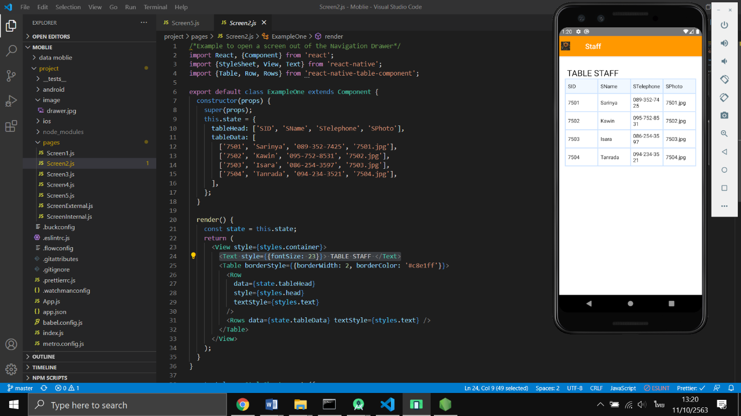

4.เมนูลูกค้า แสดงรายชื่อลูกค้าทั้งหมด (รวม 6 คะแนน) 2

* 1. แสดงข้อมูลลูกค้าทั้งหมดแบบแยกตามวันที่ได้ (3 คะแนน)
  2. แสดงข้อมูลลูกค้าแบบแยกตามทัวร์และวันที่ได้ (3 คะแนน)

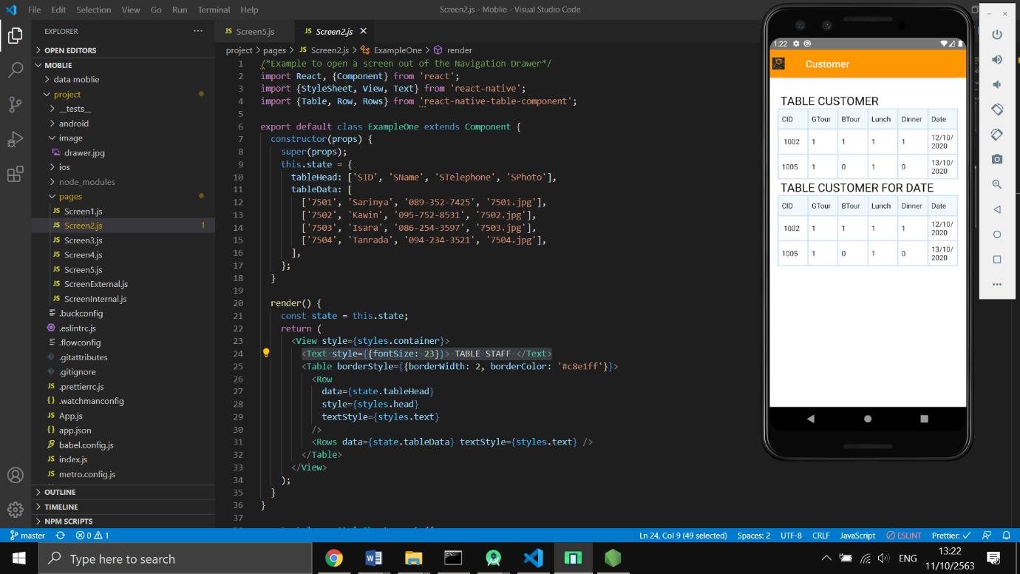\* ถ้าไม่เชื่อมต่อฐานข้อมูลแค่แสดงผลได้อย่างเดียว ข้อละ 1.5 คะแนน

6เมนูข้อมูลแพ็คเกจ (6 คะแนน) 1

* 1. แสดงข้อมูลการท่องเที่ยวป่าชายเลนของนครศรีธรรมราชได้ (2 คะแนน) เช่น <https://thailandtourismdirectory.go.th/th/info/attraction/detail/itemid/21344>
  2. แสดงข้อมูลอาหารท้องถิ่นนครศรีธรรมราขได้ (2 คะแนน) เช่น
  3. ทำทั้งสองข้อมูลงเก็บลงฐานข้อมูลได้ (2 คะแนน หรือ ข้อ a กับ b ข้อละ 3 คะแนน)

